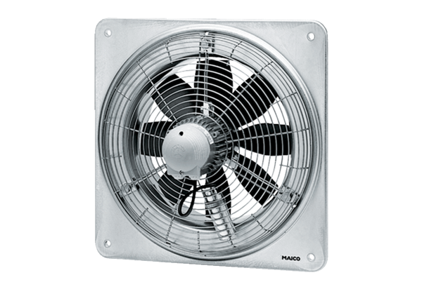Axiál fali ventilátor EZQ 30/6 BCsomagolási egység: 1 darabVálaszték: C
Termékszám: 0083.0105Gyártó: MAICO

